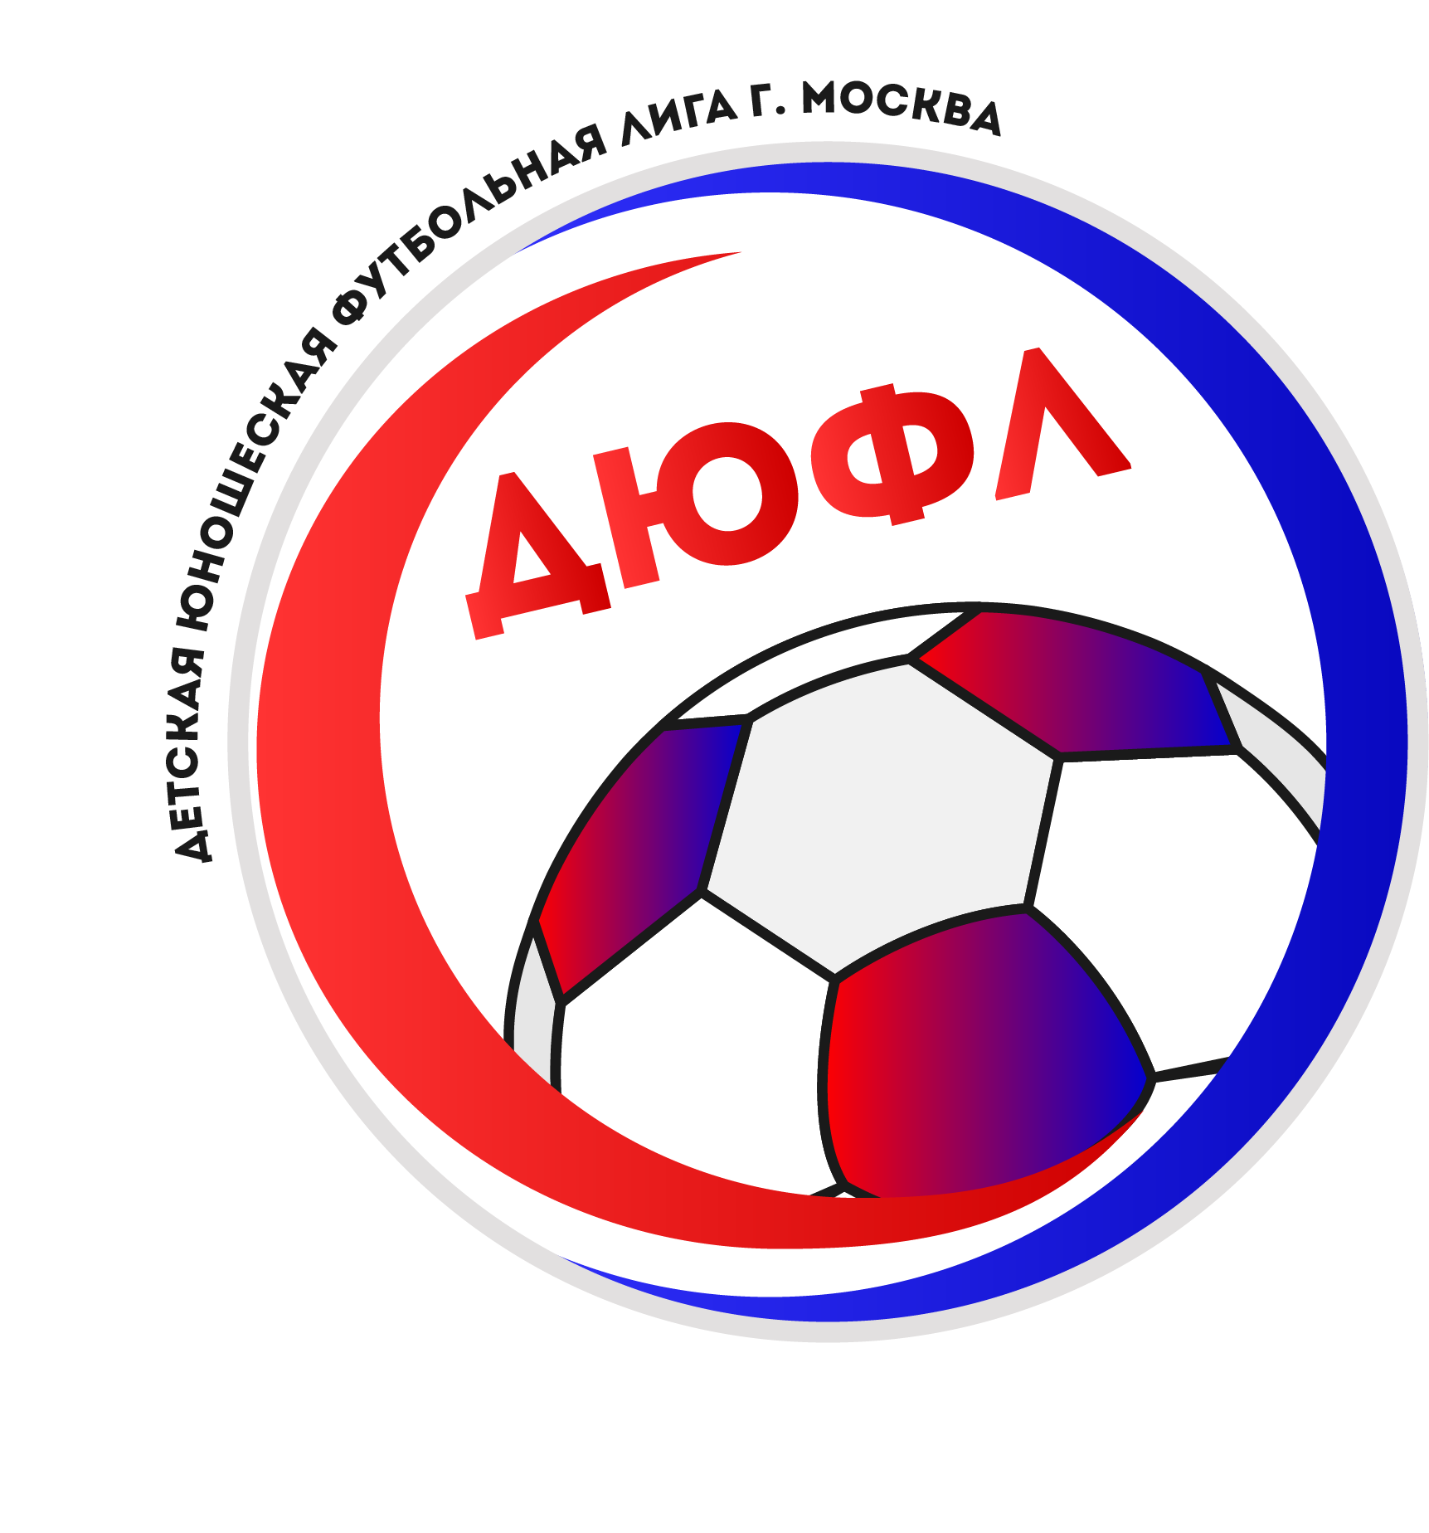

ПОЛОЖЕНИЕ

Зимнего Чемпионата по мини-футболу Детской Юношеской Футбольной Лиги (ДЮФЛ)
г. Москвы сезона 2020-2021 годов

- ЦЕЛИ И ЗАДАЧИ:

Соревнования ДЮФЛ по мини-футболу проводятся с целью:
- массового привлечения детей и юношей к регулярным занятиям физической культурой и спортом;
- популяризации и развития мини-футбола в Москве;
- оздоровления подрастающего поколения;
- организации досуга детей и подростков;
- повышения качества учебно-тренировочной и соревновательной работы.

- РУКОВОДСТВО СОРЕВНОВАНИЙ:

- общая организация, руководство и контроль за проведением соревнований осуществляется Оргкомитетом Детской Юношеской Футбольной Лиги (ДЮФЛ) при содействии Молодежной Футбольной Лиги «Братеево» (МФЛБ) г. Москвы;
- информационная поддержка осуществляется через официальные сайт ДЮФЛ: dufl.ru, а также через сайт Молодежной Футбольной Лиги «Братеево» (МФЛБ) http:/mirmfl.ru/ и сообщества: https://vk.com/dufl_moscow, https://vk.com/sk_mflb

- УЧАСТНИКИ СОРЕВНОВАНИЙ:

- к участию в соревнованиях ДЮФЛ допускаются команды общеобразовательных школ, клубов, спортивных школ, футбольных клубов городов, районов, муниципальных образований Московской области и других субъектов Российской Федерации, независимо от их участия в соревнованиях любого ранга и оплативших заявочный взнос;
- единовременный заявочный (целевой) взнос для участия в Зимнем Чемпионате по мини-футболу ДЮФЛ составляет 5500 (пять тысяч пятьсот) рублей для каждой команды во всех возрастных группах;
- форма оплаты единовременного заявочного взноса осуществляется по договорённости Представителей команд с Оргкомитетом ДЮФЛ и не позднее третьего тура от начала соревнований.

- УСЛОВИЯ, МЕСТО И СРОКИ ПРОВЕДЕНИЯ СОРЕВНОВАНИЙ:

- соревнования проводятся по восьми возрастным группам в спортивных залах ФОКов по адресам, которые будут объявлены отдельно (Представители команд будут заранее уведомлены о месте проведения каждого тура) в нашем сообществе: https://vk.com/dufl_moscow
- соревнования будут проводиться по правилам игры в мини-футбол 5х5, но с некоторыми упрощениями для юношеского и детского возрастов:

Дивизион и возраст игроков | Продолжительность матча | Составы | Размеры площадок | Размеры ворот | Размер мяча
Детский-2:  2014 г.р. | 2 х 20 мин. Перерыв 5 мин. | (4+1) х (4+1) | Для мини-футбола 5х5 | 2 х 3 м | Для мини-футбола № 3
Детский-1:  2013 г.р. | 2 х 20 мин. Перерыв 5 мин. | (4+1) х (4+1) | Для мини-футбола 5х5 | 2 х 3 м | Для мини-футбола № 3
Младший:  2012 г.р. | 2 х 20 мин. Перерыв 5 мин. | (4+1) х (4+1) | Для мини-футбола 5х5 | 2 х 3 м | Для мини-футбола № 3
Средний-2:  2011 г.р. | 2 х 20 мин. Перерыв 5 мин. | (4+1) х (4+1) | Для мини-футбола 5х5 | 2 х 3 м | Для мини-футбола № 4
Средний-1:  2010 г.р. | 2 х 20 мин. Перерыв 5 мин. | (4+1) х (4+1) | Для мини-футбола 5х5 | 2 х 3 м | Для мини-футбола № 4
Старший-2:  2009 г.р. | 2 х 20 мин.  Перерыв 5 мин. | (4+1) х (4+1) | Для мини-футбола 5х5 | 2 х 3 м | Для мини-футбола № 4
Старший-1:  2008 г.р. | 2 х 20 мин.  Перерыв 5 мин. | (4+1) х (4+1) | Для мини-футбола 5х5 | 2 х 3 м | Для мини-футбола № 4
Юношеский:  2006-2007 г.р. | 2 х 20 мин.  Перерыв 5 мин. | (4+1) х (4+1) | Для мини-футбола 5х5 | 2 х 3 м | Для мини-футбола № 4

Дивизион и возраст игроков | Количество «фолов» | Пенальти | Кол-во игроков в протоколе матча | Замены | Удаления (игра в меньшинстве)
Детский-2:  2014 г.р. | Не определяется | 6 метров | По заявке | С обратными,  без остановки игры | На две минуты или до пропущенного гола
Детский-1:  2013 г.р. | Не определяется | 6 метров | По заявке | С обратными,  без остановки игры | На две минуты или до пропущенного гола
Младший:  2012 г.р. | Не определяется | 6 метров | По заявке | С обратными,  без остановки игры | На две минуты или до пропущенного гола
Средний-2:  2011 г.р. | Не определяется | 6 метров | По заявке | С обратными,  без остановки игры | На две минуты или до пропущенного гола
Средний-1:  2010 г.р. | Не определяется | 6 метров | По заявке | С обратными,  без остановки игры | На две минуты или до пропущенного гола
Старший-2:  2009 г.р. | Не определяется | 6 метров | По заявке | С обратными,  без остановки игры | На две минуты или до пропущенного гола
Старший-1:  2008 г.р. | Не определяется | 6 метров | По заявке | С обратными,  без остановки игры | На две минуты или до пропущенного гола (удалённый игрок, до конца матча)
Юношеский  2006-2007 г.р. | Не определяется | 6 метров | По заявке | С обратными,  без остановки игры | На две минуты или до пропущенного гола (удалённый игрок, до конца матча)

- минимальное количество игроков одной команды на площадке равно четырём игрокам. Если игроков меньше четырёх, команде засчитывается техническое поражение со счётом 0-5;
- если команда опоздала на игру более чем на 15 минут, ей засчитывается техническое поражение со счётом 0-5;
- команда, по вине которой не состоялась календарная игра, штрафуется в размере игрового взноса двух команд;
- если обе команды прибыли на игру в форме одинакового цвета, судья вправе решить, путём жребия, какой команде нужно переодеть форму или надеть манишки другого цвета;
- игроки всех команд обязаны играть в щитках для голени. Игроки без щитков не будут допускаться до игры;
- сроки проведения Зимнего Чемпионата ДЮФЛ по мини-футболу: с 12-13 декабря 2020 года по 03-04 апреля 2021 года;
- календарь-расписание по турам следующий:

1-й тур – 12-13 декабря;
2-й тур – 19-20 декабря;
3-й тур – 26-27 декабря;
4-й тур – 09-10 января;
5-й тур – 16-17 января;
6-й тур – 23-24 января;
7-й тур – 30-31 января;
8-й тур – 06-07 февраля;
9-й тур – 13-14 февраля;
10-й тур – 20-21 февраля;
11-й тур – 27-28 февраля;
12-й тур – 06-07 марта;
13-й тур – 13-14 марта;
14-й тур – 20-21 марта;
15-й тур – 27-28 марта;
16-й тур – 03-04 апреля.

Время и дни проведения матчей в ФОКах будет фиксированным в определённых рамках. Информация об этом будет разослана Представителям команд и клубов. Пожелания по расписанию туров должны быть в рамках этих дней и времени.
Все пожелания по расписанию игр очередного тура присылать по почте dufl.msk@mail.ru, не позднее 24-00 часов каждого понедельника, если в этом есть необходимость. В пожеланиях указывать не меньше одного дня (суббота или воскресенье). Если пожелание команды никак не состыковывается с расписанием, то следует согласовать его, позвонив составителю расписания. Если пожеланий от команды не поступило, то организаторы вправе назначить игру в любой из выходных дней.

- Торжественное награждение победителей и призёров состоится в апреле-мае 2021 года (по дате, времени и месту проведения мероприятия будет дополнительное сообщение на наших информационных ресурсах).
- игровыми днями являются субботы и воскресенья;
- конкретные дни, место и время проведения матчей будут согласовываться с Представителями команд, в течение вторника каждой недели, перед туром;
- расписание очередного тура публикуется в среду, но не позднее четверга (в течение дня);
- в каждом дивизионе любой возрастной группы примет участие от пяти до двенадцати команд.

- СИСТЕМА ПРОВЕДЕНИЯ ТУРНИРА И ОПРЕДЕЛЕНИЕ ПОБЕДИТЕЛЕЙ:

- в каждом дивизионе любой возрастной группы турниры могут проводиться по разным системам, в зависимости от количества участников;
- в турнире с участием 12-ти команд будет проведён один круг (11 туров);
- в турнире с участием 11-ти команд будет проведён один круг (10 туров);
- в турнире с участием 10-ти команд будет проведён один круг (9 туров);
- в турнире с участием 9-ти команд сначала будет проведён один круг (8 туров), по итогам которого команды, занявшие с 1-го по 3-е места, проведут однокруговой турнир и определят призёров Чемпионата. Команды, занявшие с 4-го по 6-е места, проведут однокруговой турнир. Победителям турнира будет вручён Серебряный Кубок и малые серебряные медали.
Команды, занявшие с 7-го по 9-е места, проведут однокруговой турнир. Победителям турнира будет вручён Бронзовый Кубок и малые бронзовые медали.
На втором этапе Чемпионата очки и голы, заработанные на первом этапе учитываться не будут. Это не касается Бомбардиров и Вратарей.
- в турнире с участием 8-ми команд сначала будет проведён один круг (7 туров), по итогам которого команды, занявшие с 1-го по 4-е места, проведут однокруговой турнир (3 тура), где определят победителя и призёров Чемпионата.
Команды, занявшие с 5-го по 8-е места, проведут однокруговой турнир (3 тура). Победителям турнира будет вручён Серебряный Кубок и малые серебряные медали.
На втором этапе Чемпионата очки и голы, заработанные на первом этапе учитываться не будут. Это не касается Бомбардиров и Вратарей.
- в турнире с участием 7-ти команд будет сыграно два круга (12 туров).
- в турнире с участием 6-ти команд будет сыграно два круга (10 туров).
- в турнире с участием 5-ти команд будет сыграно два круга (8 туров).
- начисление очков в матчах происходит по следующей схеме:
  - за победу в матче присуждается 3 очка;
  - за ничью в матче обе команды получают по 1 очку;
  - за поражение в матче очки не присуждаются;
  - техническое поражение записывается: 0-5;

- победитель турнира определяется по наибольшей сумме очков. В случае равенства очков у двух и более команд победитель определяется по:
- результату игры (игр) между этими командами;
- разнице забитых и пропущенных мячей в играх между этими командами;
- количеству забитых мячей в играх между этими командами;
- общей разнице забитых и пропущенных мячей во всех играх;
- общему количеству забитых мячей во всех играх;
- количеству одержанных побед во всех играх;
- количеству предупреждений и удалений;
- если все вышеупомянутые результаты равны, команды разделят занятое место.

- ПОРЯДОК ОФОРМЛЕНИЯ ЗАЯВОЧНОЙ ДОКУМЕНТАЦИИ:

- заявки на участие в Зимнем Чемпионате ДЮФЛ по мини-футболу (форма заявки размещена в https://vk.com/dufl_moscow), с указанием названия команды, ее Представителя и возрастной группы, должны быть присланы не позднее 12 декабря 2020 года по электронной почте на адрес: dufl.msk@mail.ru;
- заявочный лист включает в себя следующие данные на участников: фамилия, имя, отчество футболиста, дата рождения, игровое амплуа (вратарь, защитник, нападающий);
- все заявочные данные на участника должны быть полными;
- до начала турнира необходимо приложить к заявке команды портретные фотографии каждого игрока (фото лица) в электронном виде (с подписью на файле Ф.И.О), которые нужно отправить по вышеуказанной эл. почте. Представители или тренеры команд обязаны заранее оформить или иметь следующие документы на каждого игрока команды: копии свидетельств о рождении (или паспорта), медицинскую справку от врача о том, что ему не противопоказано заниматься спортом, карточку спортсмена, если не имеет паспорта (заверенную печатью юридического лица, например, клуба) или справку из школы, на которые наклеена фотография футболиста и заверена директором школы, в которой он учится в данный момент (срок выдачи справки не более одного года, карточки спортсмена не более трех лет) и копию медицинского страхового полиса. Эти документы должны быть предоставлены в Оргкомитет ДЮФЛ по первому требованию;
- не предоставление или отказ в предоставлении вышеуказанных документов, карается техническим поражением 0-5, для провинившейся команды;
- на игроков, имеющих гражданские паспорта, нужно иметь качественные копии этих паспортов вместо карточек спортсмена;
- при необходимости, Оргкомитет ДЮФЛ вправе потребовать предъявления оригиналов паспортов и свидетельств о рождении для снятия всех спорных вопросов;
- в случае исключения команды из ДЮФЛ её может заменить другая (ещё не заявленная) команда (не позднее третьего тура). Но результаты исключённой команды не перейдут в зачёт новой команды;
- игроки, выступавшие в данном турнире за исключённую из ДЮФЛ команду, имеют право быть дозаявленными в любые другие команды ДЮФЛ, но не более трёх игроков из исключённой команды в одну из выступающих в лиге команд;
- команды, исключённые из ДЮФЛ, в последующем не будут приниматься в лигу;
- переходы игроков из команды в команду разрешены, но только в период зимних новогодних каникул и при взаимном согласии Представителей команд, о чём необходимо обеим сторонам оповестить руководство ДЮФЛ сообщением в электронном письме, и отправить обновлённую заявку на почтовый адрес ДЮФЛ;
- при подаче протеста на нарушение порядка перехода игроков из команды в команду и участие в матче игрока, заигранного в другой команде в рамках данного турнира (в турнире одного дивизиона), команде-нарушительнице будет засчитано техническое поражение 0-5;
- дозаявки игроков (с внесением всех данных в обновлённую заявку и с фотографией игрока) можно производить каждую неделю до полуночи среды, прислав всё по эл.почте на адрес: dufl.msk@mail.ru. Все выше указанные документы на дозаявленного игрока должны быть у тренера или Представителя команды на ближайшей игре;
- максимальное количество игроков в заявке одной команды – 25 человек.

- ОТВЕТСТВЕННОСТЬ ФУТБОЛИСТОВ И ПРЕДСТАВИТЕЛЕЙ КОМАНД:

- удалённый с поля игрок не возвращается в игру (в Старшем-1 и Юношеских дивизионах). Если удаление было техническим («фол последней надежды», две жёлтые карточки или грубый фол, не повлекший за собой серьёзной травмы игрока соперника), то игрок пропускает следующий календарный матч турнира (это не касается Средних, Младшего и Детских дивизионов). А если удаление имело дисциплинарный характер, то игрок отстраняется от игр в соответствии с решением Оргкомитета ДЮФЛ;
- Представители команд несут ответственность за поведение своих футболистов, болельщиков и не имеют права вмешиваться в действия судьи матча;
- в случае вмешательства в действия судей, а также в работу Представителей Оргкомитета ДЮФЛ команда-участница или её Представители будут подвергнуты мерам дисциплинарного воздействия по решению Оргкомитета ДЮФЛ;
- футболисты, тренеры и Представители команд обязаны соблюдать организованность, дисциплину и уважать друг друга в духе «Fair play»;
- в случае выявления факта участия в соревнованиях футболистов несоответствующего возраста, команда может быть дисквалифицирована, путём исключения из состава участников Зимнего Чемпионата ДЮФЛ по мини-футболу сезона 2020-2021 годов (при этом заявочный взнос остается в лиге в качестве штрафа от провинившейся команды) или, при смягчающих обстоятельствах, провинившейся команде будет засчитано техническое поражение 0-5 за матчи с участием игроков несоответствующего возраста.

- СУДЕЙСТВО СОРЕВНОВАНИЙ:

- судейство осуществляется арбитрами, обслуживающими матчи ЛФЛ, ДЮФЛ и первенства г. Москвы среди команд спортивных школ и клубов;
- протесты от команд на качество судейства не принимаются, но при назначении судей будут учитываться (в случае многократных обращений по конкретному арбитру).

- ПОРЯДОК ПОДАЧИ ПРОТЕСТОВ:

- протесты по сыгранному матчу от тренеров или Представителей команд принимаются в течение часа после окончания данной игры;
- суть протеста в письменном виде вносится в нижнюю часть протокола или на его обратную сторону. В конце записи ставится дата и время, а также подпись автора протеста;
- на рассмотрение протестов может уйти от одной до двух недель, в зависимости от сложности возникшей ситуации;
- рассмотрение протеста начнётся с момента внесения протестного взноса в размере трёх тысяч рублей.

- ФИНАНСИРОВАНИЕ:

- расходы в виде заявочного взноса пять тысяч пятьсот рублей (5500 рублей), связанные с организацией и проведением соревнований (приобретение наградной, сувенирной и рекламной атрибутики, выпуск информационных материалов, оплата и обслуживание сайта Лиги, приобретение футбольного инвентаря и комплектация медицинских чемоданчиков), информационной поддержкой, несут представители команд-участниц;
- расходы в виде матчевых взносов, в сумме трёх тысяч двухсот рублей (3200 рублей) за одну игру, связанные с оплатой аренды спортивных залов, судейства, медицинского обслуживания, ответственных за проведение матчей, видео и фотосъёмки, работы оргкомитета ДЮФЛ, составления расписаний туров, обработки протоколов и прочее, несут представители команд-участниц.

- НАГРАЖДЕНИЕ:

- командам победителей и призеров по итогам турниров вручаются кубки;
- игрокам и тренерам команд-победителей и призеров по итогам турниров вручаются медали соответствующего достоинства;
- Оргкомитет ДЮФЛ определяет лучших футболистов по номинациям: «Золотой (серебряный, бронзовый) бомбардир», «Золотой (серебряный, бронзовый) вратарь», а также в командах призёров: «Надёжный игрок команды», «Лучший ассистент бомбардира команды», «Лучший защитник команды», которые награждаются специальными призами;
- Оргкомитет ДЮФЛ вправе отметить различными формами поощрения тренеров и представителей команд, а также судей и организаторов за плодотворную работу в проведении соревнований;
- команды, не явившиеся на церемонию награждения, могут получить их в Оргкомитете ДЮФЛ в течение шести месяцев, со дня официальной даты награждения.

ОРГКОМИТЕТ ДЮФЛ:

Валеев Э.Ф.

Панченков А.П.

Валеева А.Э.

Хорев В.С.

